XU1909 scheda creata il 28 luglio 2026
Descrizione bibliografica
Il *giudice conciliatore : giornale settimanale. - Anno 1, n. 1 (5 maggio 1867)-anno 3 (1869). - Milano : Tip. Redaelli, 1867-1869. – 3 volumi ; 33 cm. ((Direttore: Carlo Mascheroni. - MIL0559164
Direttore editoriale: Mascheroni, Carlo

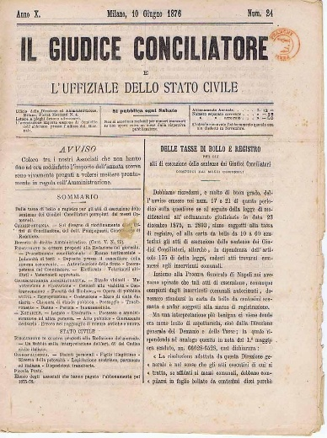
Il *giudice conciliatore e l'uffiziale dello stato civile. – Anno 4, n. 1 (gennaio 1870)-anno 27 (1893). - Milano : Tipografia dei fratelli Richiedei, 1870-1893. – 24 volumi ; 30 cm. ((Settimanale. - L'editore varia. - TO00185343; TO00199775

Il *conciliatore : periodico settimanale teorico-pratico per gli uffici dei giudici conciliatori. - Anno 1, n. 1 (14 gennaio 1893)-anno 2 (1894). - Roma : Soc. Editrice Laziale, 1893-1894. – 2 volumi ; 25 cm. ((Direttori: Raffaele Pascucci; poi: Giuseppe Saredo. - CUBI 167171. - BNI 1893-8909. - RML0028474
Assorbito da: Il *giudice conciliatore
Direttore editoriale: Pascucci, Raffaele ; Saredo, Giuseppe

Il *giudice popolare : organo degli uffici di conciliazione e dei probi-viri. - 2. serie, anno 28, n. 1 (6 gennaio 1894)-anno 28, n. 7 (17 febbraio 1894). - Roma : Tip. della Camera dei deputati, 1894. – 1 volume ; 26 cm. ((Settimanale. - RML0025507
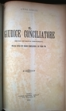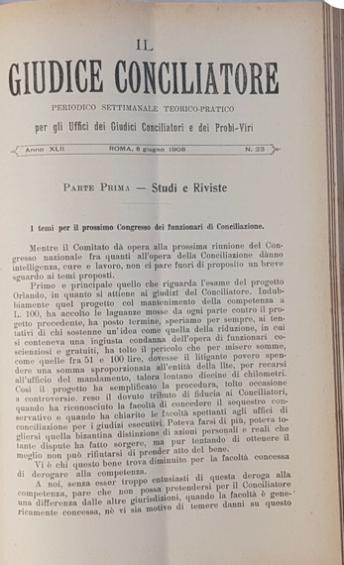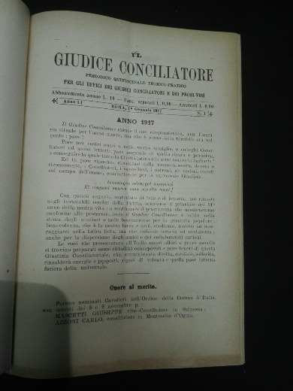
Il *giudice conciliatore : periodico settimanale teorico-pratico per gli uffici dei giudici conciliatori e dei probi-viri. - 2. serie, anno 28, n. 8 (24 febbraio 1894)-anno 54, n. 1/2 (gennaio 1920). - Roma : Soc. ed. laziale, 1894-1920. – 26 volumi ; 26 cm. ((Settimanale; dal 1916 quindicinale. - Il luogo di edizione e l'editore variano. - RML0019436
Assorbe: Il *conciliatore (1894); *Giornale dei conciliatori e probiviri (1901)

*Giornale dei conciliatori e probiviri : rivista settimanale teorico-pratica di dottrina e giurisprudenza. - Anno 1, n. 1 (1 gennaio 1899)-anno 2, n. 49 (1900). - Torino : Tipografi editori A. Vinciguerra e figli, 1899-1900. - 2 volumi ; 8. ((Direttore: Pompeo Beccuti. - CUBI 272405. - BNI 1899-966. - CFI0353687; TO00199730
Assorbito da: Il *giudice conciliatore
Direttore editoriale: Beccuti, Pompeo

Soggetti: Conciliazione – 1867-1920; Giudice conciliatore – 1867-1920; Ufficiali di stato civile – 1867-1920

Informazioni storico-bibliografiche
l giudice conciliatore è stato un giornale settimanale italiano di carattere amministrativo e giuridico, fondato a Milano nel 1867 e pubblicato fino al 1920. La rivista era rivolta in particolare a sindaci, giudici conciliatori e funzionari dei municipi italiani. • Periodici giuridici italiani, 1850-1900 : repertorio / a cura di Carlo Mansuino. - Milano : Giuffrè, [1994]. N. 264, p.144-146

Note e riferimenti bibliografici
- Periodici giuridici italiani, 1850-1900 : repertorio / a cura di Carlo Mansuino. - Milano : Giuffrè, [1994].

